|  |  |  |  |  |  |  |  |  |  |  |
| --- | --- | --- | --- | --- | --- | --- | --- | --- | --- | --- |
| Výsledková tabulka soutěže mládeže „O pohár SDH Houdkovice“ **3. 5. 2025** | | | | | | | | | | |
| start.č. | Družstvo | Štafeta dvojic čas sec. | Pořadí | Štafeta CTIF  čas. sec | Pořadí |  |  | Součet  umístění | Součet  časů | Celkové  pořadí |
|  | Starší: |  |  |  |  |  |  |  |  |  |
| 1 | Solnice | 72,42 | 11. | 102,53 | 10. |  |  | 21 |  | 11. |
| 2 | Javornice – obec I. | 57,96 | 4. | 83,71 | 1. |  |  | 5 |  | 2. |
| 3 | Lukavice | 57,37 | 2. | 101,17 | 9. |  |  | 11 |  | 6. |
| 4 |  |  |  |  |  |  |  |  |  |  |
| 5 | Skuhrov n.B. | 84,19 | 12. | 127,41 | 13. |  |  | 25 | 211,60 | 12. |
| 6 | Olešnice v O.h. | 63,44 | 7. | 86,60 | 2. |  |  | 9 | 150,04 | 4. |
| 7 | Černíkovice | 61,90 | 5. | 96,66 | 4. |  |  | 9 | 158,56 | 5. |
| 8 | Častolovice | 64,83 | 8. | 99,54 | 6. |  |  | 14 |  | 8. |
| 9 | Kvasiny | 68,96 | 10. | 100,24 | 8. |  |  | 18 |  | 9. |
| 10 | Javornice – obec II. | 67,43 | 9. | 104,13 | 11. |  |  | 20 |  | 10. |
| 11 | Bystré v O.h. | 57,90 | 3. | 98,48 | 5. |  |  | 8 |  | 3. |
| 12 | Houdkovice | 54,15 | 1. | 91,64 | 3. |  |  | 4 |  | 1. |
| 13 | Peklo nad Zdobnicí | 62,76 | 6. | 99,69 | 7. |  |  | 13 |  | 7. |
| 14 | Roveň | 89,63 | 13. | 122,36 | 12. |  |  | 25 | 211,99 | 13. |
|  |  |  |  |  |  |  |  |  |  |  |

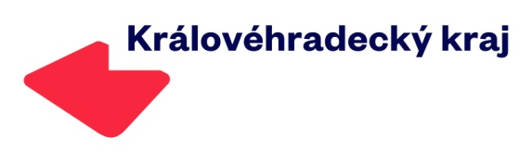V tabulce je uveden vždy jen čas lepšího ze dvou pokusů, které měla družstva k dispozici.

O celkovém umístění rozhoduje součet umístění z jednotlivých disciplin. Součet časů všech disciplin rozhoduje v případě shodného součtu umístění. Pokud je i ten shodný, rozhoduje štafeta CTIF.